Муниципальное учреждение дополнительного образования
«Новоазовский центр внешкольного образования»
администрации Новоазовского района

«Донецкая Народная Республика.
Нам уже 8 лет»

Методическая разработка темы дистанционного занятия.

В помощь педагогам дополнительного образования.

Работу выполнил:
методист историко-краеведческого направления,
педагог дополнительного образования
Шихахмедов Жерар Карабекович,
руководитель историко-краеведческого музея
«Памяти Миг»

Новоазовск–2022 г.

Цели:
- содействовать духовному развитию личности обучающихся, молодых граждан Донецкой Народной Республики;
- воспитание чувства гражданственности;
- формирование гражданственности и патриотизма обучающихся;
- систематизация знаний подрастающего поколения о понятиях «Гимн», «Герб» и «Флаг»;
- рассказать о современной государственной символике;
- осознание своих конституционных прав и социальной ответственности;
- воспитание правового самосознании и толерантности, закроенным в Конституции Донецкой Народной Республики.
Задачи:
- воспитать уважение к государственной символике Донецкой Народной Республики;
- воспитать чувства гордости за свою Республику;
- развивать устойчивую активную гражданскую позицию;
- развивать желание быть полезным своей Родине;
- воспитать чувства уважения и понимания исторической роли образования Донецкой Народной Республики и глубокой ответственности за будущее молодой страны.
Оборудование:
- музыкальные произведения (Гимн ДНР, «С чего начинается Родина» М. Бернес)
- Конституция ДНР;
- Государственная символика;
- фотография Главы ДНР
- фотографии памятника «Аллеи ангелов».

Ход занятия:
Здравствуйте уважаемые ребята!
Сегодня нам исполнилось уже 8 лет! Я имею в виду нашу молодую республику. Сегодня мы будем говорить о великой красоте родной страны: народе, людях, живущих в нашей стране и о том, как надо беречь и охранять свою Родину. В том, что Донецкая Народная Республика состоялась, сегодня не сомневается уже никто. Совершить подобное за столь короткий срок было очень непросто. И это можно назвать настоящим подвигом. Подвигом всех тех, кто работал на благо Республики. Конечно, процесс этот не завершён. Но случилось главное. Мы выстояли, мы доказали свою жизнеспособность. Верится, что за такой короткий срок люди стали более открытыми, стали честнее друг с другом.

Звучит песня «С чего начинается Родина?»
музыка: В. Баснера. Слова М. Матусовского

Ребята, а что такое Родина? Большая и малая.
Большая – это страна, в которой ты живёшь и являешься её гражданином, пользуешься всеми правами и выполняешь обязанности перед этой страной.
Малая – место, где ты родился (село, посёлок, город), где живёт твоя семья, где ты живёшь и учишься.
Если Родину ты любишь
Мало клясться ей в любви.
Перед ней в большом и малом
Честь и советь береги.
Ей не лесть нужны, а правда,
Ей нужны дела твои.
Если родину ты любишь,
будь достоин той любви.
Какое еще понятие ставят рядом с этим словом? Да конечно, государство! Для того, чтобы быть гражданином своей страны, мало в ней только родиться, нужно быть достойным ее, интересоваться ее прошлым, чтобы прямо смотреть в будущее. Признаками, государственными символами любого государства являются герб, флаг, гимн. В нашем молодом государстве они тоже есть. А что вам о них известно?
ГЕРБ Донецкой Народной Республики представляет собой серебряного двуглавого орла, поднявшего вверх распущенные крылья. На груди орла — в червлёном щите Святой Архистратиг Михаил в серебряном одеянии и вооружении, с золотым мечом и серебряным окаймлённым щитом с серебряным православным крестом. Особенностью герба ДНР является то, что лапы у орла отсутствуют, а Архистратиг Михаил изображается с бородой.
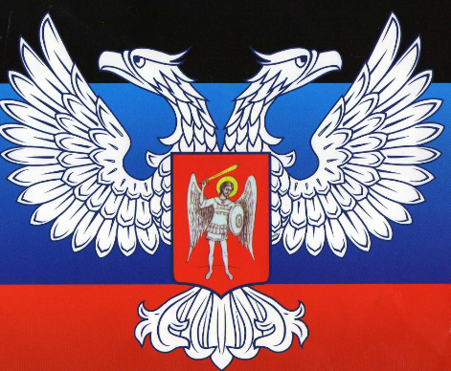

ФЛАГ. У чёрной полосы два значения – она представляет собой плодородные земли Новороссии и Угольные шахты Донбасса, на которых не прекращалась работа даже в самые тяжёлые для этой республики времена. Синий цвет символизирует прекраснейшее и богатое своими ресурсами Азовское море. Красный цвет в этом флаге символизирует кровь, которая проливалась за свободу народа. 21 июня 2014 года Верховный Совет ДНР утвердил, а 27 Февраля 2018 г. флаг был принят официально.
Изначально флаг был создан организацией «Донецкая республика», которая разместила на флаге слова «Донецкая республика», выполненные в стиле русского устава, сверху и снизу от герба соответственно. Версия флага с текстом использовалась и как флаг организации, и как флаг государства.
На нынешнем официальном флаге сверху размешена надпись «Донецкая народная», снизу «республика».
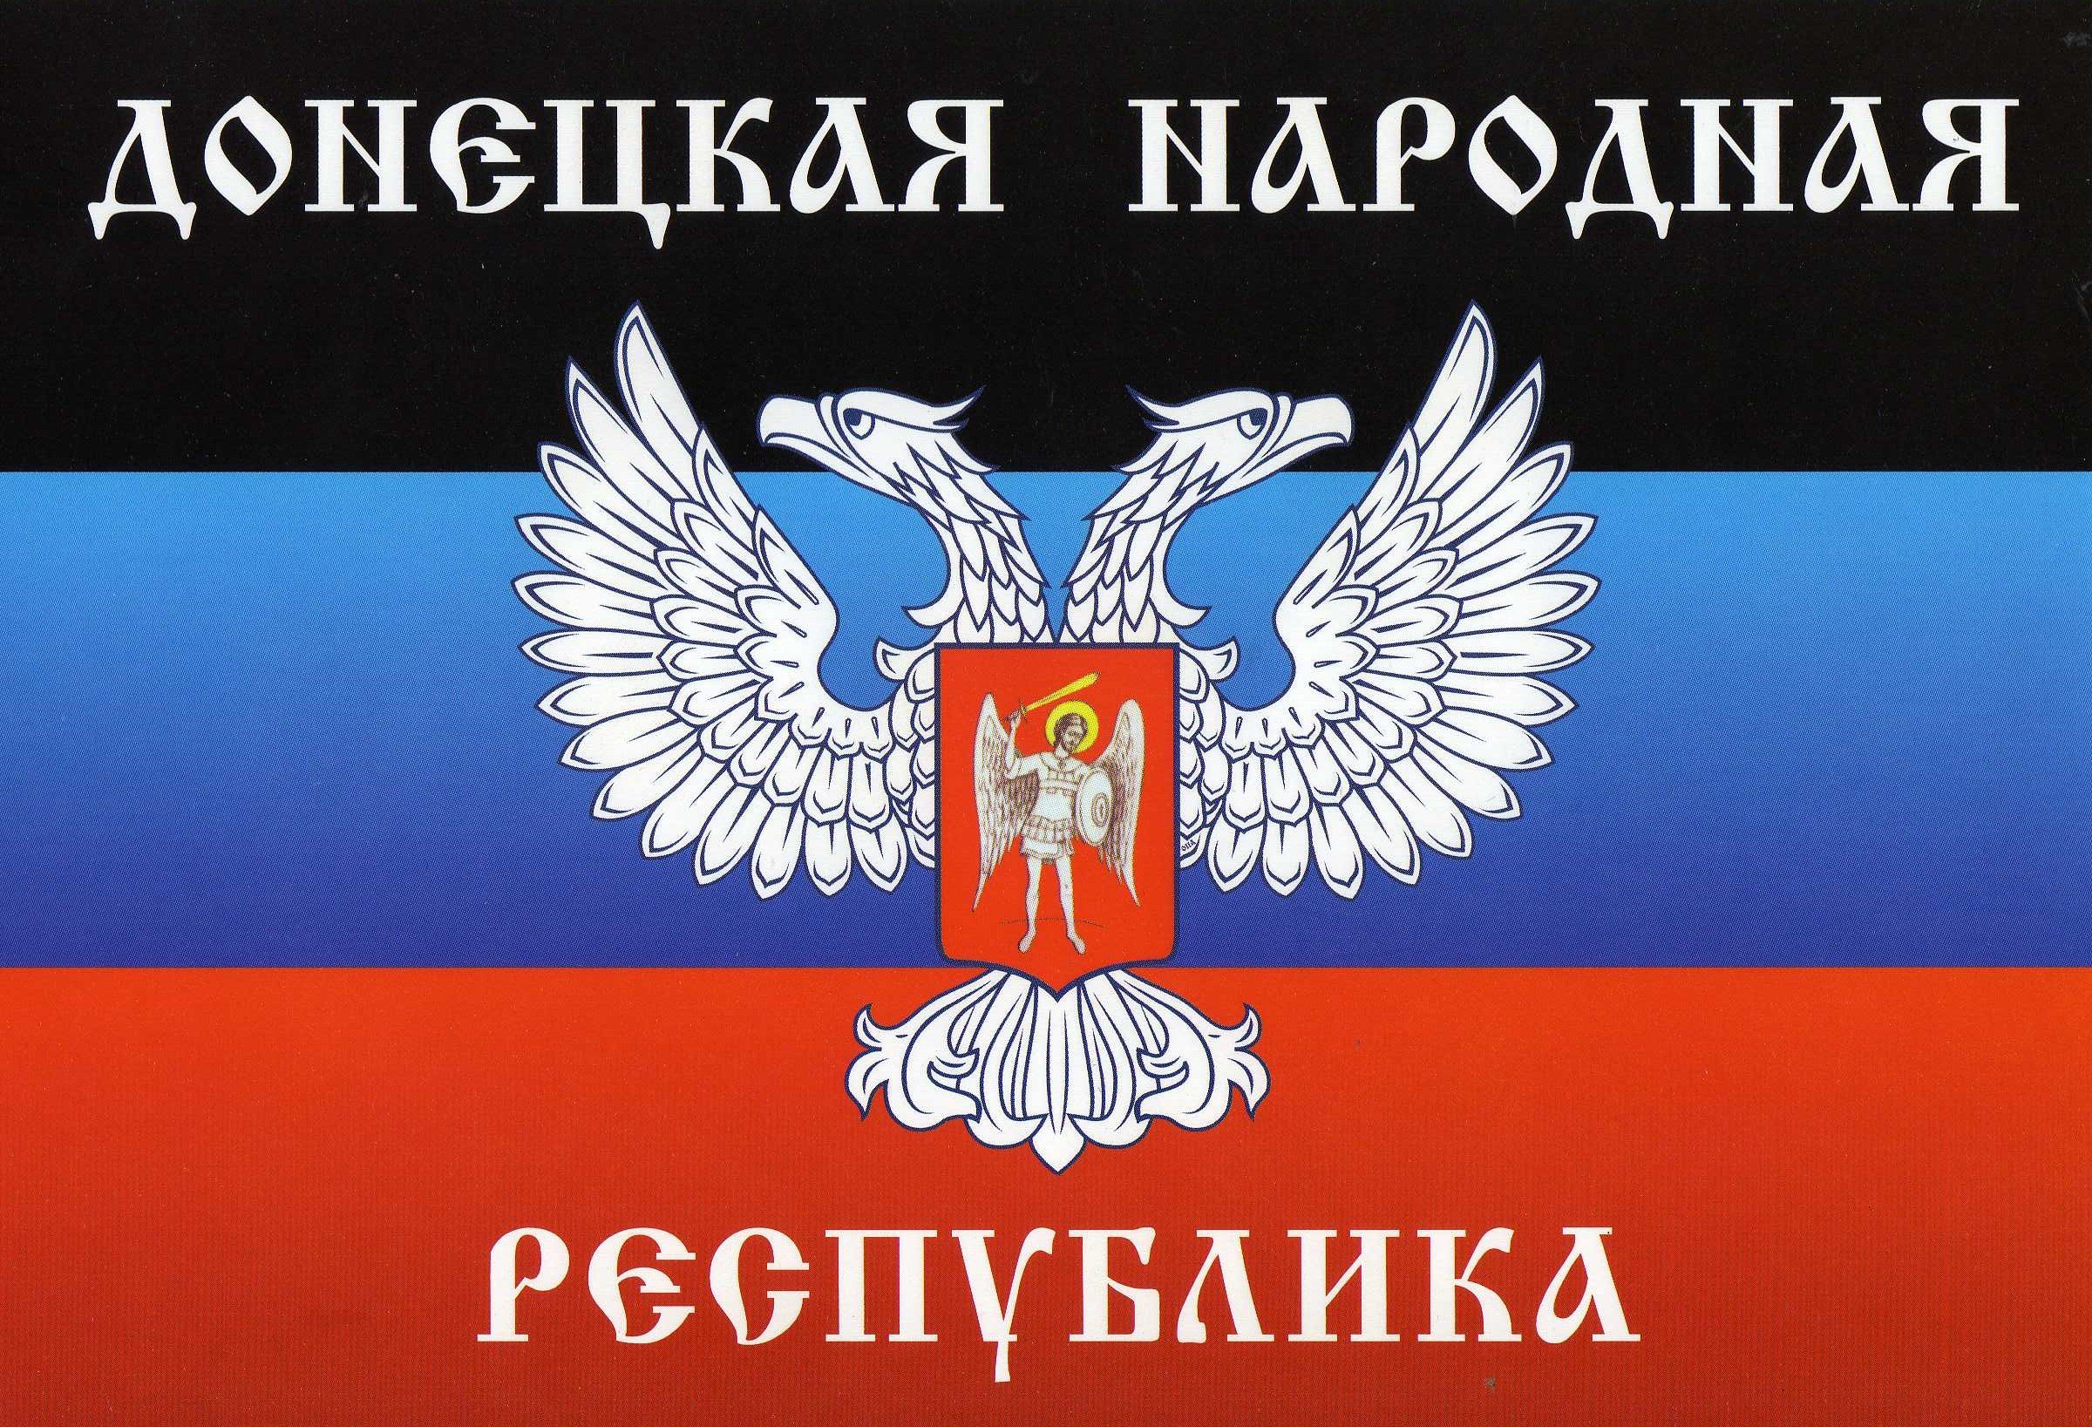
Звучит гимн.
Гимн (с греч. языка - торжественная песнь в честь богов и героев), хвалебная песнь, музыкальное произведение возвышенного характера, должны быть патриотичны, прославлять страну, её героическое прошлое, заслуги людей; музыка торжественна и вдохновенна.
Гимны исполняются во многих торжественных случаях, на официальных приёмах, церемониях, ежедневно транслируется государственным телевидением и радиовещательными компаниями.
Потребность в гимне возникла сразу после возникновения ДНР. Прежде всего он был необходим для поддержания патриотического духа и выражение воли народа. Сегодня мало кто знает, что автором гимна республики стала популярная местная панк-группа «День Триффидов», а именно Михаил Хохлов. Уже в сентябре 2014 года в студии звукозаписи музыкально-драматического театра, солист театра Дмитрий Фёдоров спел первый вариант этой песни.
Гимн ДНР
1 куплет
Великий Донбасс: честь и гордость народа,
Богатые недра, леса и поля,
Наш край трудовой, наша жизнь и свобода, -
Навеки хранимая богом земля!
Припев
Славься республика, наша народная,
Славься любимый шахтёрский Донбасс!
Славься Держава, духом свободная,
Дружбой народов, связавшая нас!
2 куплет
Врагу не сломить нашу крепкую волю,
Мы духом и сердцем во веки сильны,
Единству и братству славянских народов,
Мы будем всегда беззаветно верны!
3 куплет
Донецкая Русь сквозь года величала,
Победное знамя своё пронесёт,
Святая народная наша Держава
С надеждой и верой для мира цветёт!

Для того, чтобы быть гражданином своей страны, мало в ней только родиться, нужно быть достойным ее, интересоваться ее прошлым, чтобы прямо смотреть в будущее. Ведь не зря говорят, что тот, кто не знает своего прошлого, не достоин будущего. Иногда очень важно понять, что собой представляет твоя страна. Просто живя в ней в настоящем, вы не сможете до конца осознать ее масштабы. Необходимо заглянуть немного в прошлое.
Каждый народ имеет свой язык, свои обычаи и свою культуру.
И все люди в нашей стране равноправны: женщины и мужчины, молодёжь и старики, люди любой национальности и вероисповедания.
-Где записано об этом? (ответ В Конституции ДНР)
Да, это правильно, об этом записано в Конституции ДНР. Наличие Конституции является тому подтверждением того, что наша Республика позиционирует себя как правовое государство. Вы должны об этом помнить и уважать законы страны.
Конституция – основной закон нашей страны, в нем записаны основные права и обязанности граждан ДНР. Но мне бы хотелось, чтобы и в нашем кружке были свои законы, которые необходимо выполнять каждому обучающемуся нашего кружка, чтобы стать достойным гражданином своей Родины.
Итак:
1. Закон правды.
Запомни, правда, нужна не только тебе, но и окружающим тебя людям. Будь справедлив.
2. Закон добра.
Будь добр к ближнему, и добро вернется к тебе.
3. Закон заботы.
Прежде чем требовать внимания к себе, прояви его к одноклассникам. Помни об их интересах, потребностях, нуждах.
4. Закон милосердия.
Тебе сегодня хорошо, но рядом могут быть люди, у которых слезы на глазах. Не забывай о них!
5. Закон уважения.
Хочешь, чтобы тебя уважали – уважай других!
6. Закон чести.
Вспоминай о своей физической силе только наедине с собой. Помни о своей духовной силе, долге, благородстве, достоинстве.

К сожалению, в нашей стране война заставляет вас очень рано взрослеть.
К сожалению, появляются новые памятники в нашей Республике, которые будут напоминать последующим поколениям, какой была дорога к становлению нашего государства (фотографии памятника «Аллеи ангелов»).
Мальчик с девочкой в вечном металле.
А за ними, по-детски милы,
Двести сорок убитых мечтаний
В окружении страха и мглы.
Двести сорок несбывшихся граждан
С новорожденной русской душой.
Сердце Малой России о каждом
Плачет также, как сердце Большой.
Стало радости меньше на свете
И уменьшилось игр на одну,
Потому что донбасские дети
Не играют сегодня в войну.
Мальчик с девочкой – в бронзовой коже,
Чтоб спасла, как броня, как живых.
У Америки дети есть тоже,
А она убивает чужих.
Колыбельную пули пропели.
Стало белому свету темно.
Наиграться они не успели,
Но игрушки их ждут всё равно.
Отпустите шары на рассвете.
Пусть на детской площадке небес
Хоть на том наиграются свете
Двести сорок наивных сердец.
Символами детства, которое не окончилось и стало вечным являются мягкие игрушки и сладости, которые дончане и гости столицы приносят на Аллею ангелов - памятному знаку о погибших детях нашего государства.
Если Родину ты любишь,
Не забудь как в трудный час
Мы отечество спасали, и оно спасало нас.
Никакие испытанья нам с тобою не страшны.
Если родину мы любим, если мы ее сыны!
Вспомним историю нашей Республики, тех, кто отдал жизнь за Республику, тех, чьи имена навечно останутся в истории нашего государства
Донецкая Народная Республика была провозглашена 7 апреля 2014 года в городе Донецке, ставшим ее столицей. 11 мая 2014 г. прошел референдум о самоопределении ДНР и большинством голосов поддержано создание Донецкой Народной Республики. Сегодня каждый год 11 мая мы празднуем День Республики. 12 мая 2014 г. на основании декларации о независимости, был провозглашен суверенитет Донецкой Народной Республики
С января 2015 года украинские власти ввели транспортную блокаду Донбасса. Въехать или выехать с неподконтрольных Украине территорий с этого момента можно только через пункты пропуска на линии соприкосновения. Автобусное и железнодорожное сообщение с ДНР было полностью прекращено, запрещены поставки медикаментов и продуктов в республику. Прилавки аптек и магазинов опустели.
Из-за боевых действий и транспортной блокады приостановили работу ряд крупных промышленных предприятий. По данным Минпромторга ДНР, в результате обстрелов в 2014 – 2015 годах было повреждено около трети предприятий. Выстраивать жизнь промышленного региона приходилось практически заново.
12 февраля 2015 года в Минске представители Донбасса и Киева подписали договоренности по урегулированию конфликта в регионе. Они предусматривают, в частности, полное прекращение огня, амнистию для участников конфликта, снятие транспортной блокады, возобновление социальных выплат и предоставление особого статуса региону.
Однако до сих пор ни один из пунктов минских соглашений не выполнен. Несмотря на объявляемые перемирия, до сих пор не удалось добиться полного прекращения огня. Обстрелы продолжаются каждый день. По данным аппарата уполномоченного по правам человека в ДНР, за время конфликта в ходе боевых действий в республике погибли почти 5 тысяч человек. По информации Минстроя, обстрелами разрушено более 27 тысяч домов, часть из них не подлежит восстановлению.
До сих пор не снята транспортная блокада, не возобновлены социальные выплаты жителям ДНР и ЛНР. Также Киев не предоставил Донбассу особый статус.
Сегодня пошёл отчёт седьмому году существования нашего государства.
За 6 лет на фоне продолжающихся боевых действий и блокады со стороны Киева в ДНР созданы и работают все ветви государственной власти, принимаются законы, совершенствуется законодательство. Есть своя конституция, гимн и герб.
Сейчас в ДНР возобновили работу промышленные предприятия, запускаются новые производства. Например, в Новоазовском районе был открыт цех по производству консервов, в Старобешевском – появилось предприятие по производству подсолнечного масла.
По данным Минпромторга ДНР, около 50% продуктов на прилавках республики –местного производства. Есть товары из России и Белоруссии.
Есть в ДНР и собственная сотовая связь. Республиканский оператор "Феникс" уже насчитывает почти 1,5 миллиона абонентов. Дозвониться с него можно в любую страну.
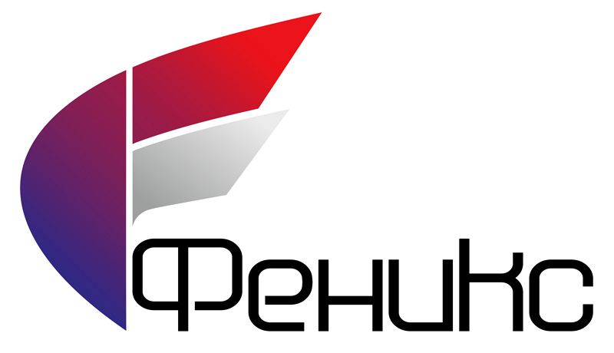
Создан республиканский банк. С весны 2015 года власти ДНР выплачивают пенсии, социальные пособия и зарплаты бюджетникам.
Нельзя сказать, что по прошествии 6 лет у нас все идеально. Но есть результаты, которыми можно действительно гордиться. В 2019 году правительство приняло годовой бюджет, а не месячный, квартальный, как это было ранее.
С 2016 года в ДНР начали выдавать собственные паспорта. Их получили уже около 300 тысяч человек. Теперь жители республики могут получить и российский паспорт. Президент России Владимир Путин подписал указ об упрощенном получении жителями Донбасса гражданства РФ.
Самопровозглашенная Донецкая народная республика признана не только соседней ЛНР и Южной Осетией, но и старшим братом – Россией.
В десяти странах ЕС уже открыты представительские центры ДНР.
Глава ДНР Денис Пушилин утвердил концепцию внешней политики республики. Она предусматривает развитие сотрудничества, укрепление отношений с другими странами и международными организациями. Среди главных целей - международное правовое признание и вступление в Организацию Объединенных Наций.

Л.А. Новикова
Я верю - на Донбасс придет Победа!
Оглохнем мы на миг от тишины…
Еще гордиться нами будут деды
В тот самый первый день после войны!
И влюбится старик, как будто мальчик,
Как будто ошалелый от весны,
Затянет шрамы на сердцах горячих
В тот самый первый день после войны.
В глазах детей, распахнутых навстречу,
Так много будет неба и весны…
И станет важным только то, что вечно,
В тот самый первый день после войны…..
... И мы пройдем по улице Артема,
По самой главной улице страны
Таким же шагом, как и в 45-ом,
В тот самый первый день после войны.

Уважаемые ребята! Подтверждайте своими делами любовь к своей Родине! Любите её. Старайтесь быть ей полезными. Отдавайте на её развитие все свои силы, умения и таланты. Верьте и знайте, впереди у нас с Вами ещё будет много достижений и побед, но наша главная победа это процветание и благополучие нашего государства, нашей Донецкой Народной Республики!

